МИНИСТЕРСТВО НАУКИ И ВЫСШЕГО ОБРАЗОВАНИЯ РОССИЙСКОЙ ФЕДЕРАЦИИ

Федеральное государственное бюджетное образовательное учреждение

высшего образования

**«КУБАНСКИЙ ГОСУДАРСТВЕННЫЙ УНИВЕРСИТЕТ»**

**(ФГБОУ ВО «КУБГУ)**

**Факультет компьютерных технологий и прикладной математики**

**Кафедра вычислительных технологий**

**ОТЧЕТ**

**о выполнении лабораторной работы №1**

**по дисциплине «Паттерны программирования»**

Работу выполнил_______________________студент 36 группы, Грицаненко Н. А.

Работу проверил_______________________________ преподаватель Климец А.А.

Краснодар 2021

**Содержание**

Постановка задачи 3

Задание 1 3

Задание 2 3

Задание 3 9

Задание 4 10

Задание 5 11

Задание 6 13

Задание 7 14

Задание 8 17

Задание 9 18

Задание 10 21

Заключение 21

# Постановка задачи

Потренироваться в написании классических алгоритмов на новом языке Ruby.

# Задание 1

Реализовать и вызвать Hello World c комментарием, рисунок 1:



Рисунок 1 – вывод на экран “Hello world”.

# Задание 2

Принять имя пользователя как аргумент программы. Поздороваться с пользователем. Рассмотреть тип строка. получить все методы, рассмотреть irb режим. Разобрать методы с использованием официальной документации языка.

На рисунке 2 изображен irb режим, в котором отображены все методы типа строка:

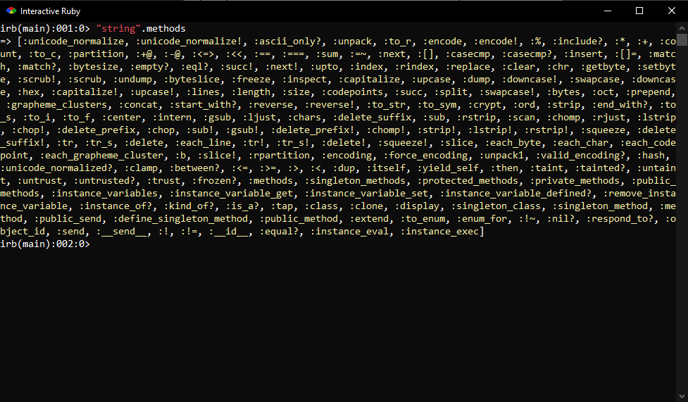

Рисунок 2 – irb режим.

Для ввода аргумента программы используется метод gets, как показано на рисунке 3:



Рисунок 3 – Ввод аргумента программы.

Различные способы задания строки, рисунок 4:

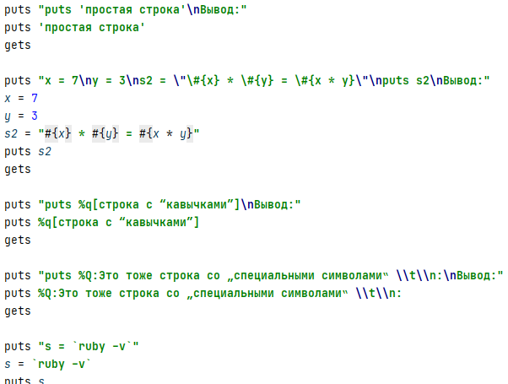

Рисунок 4 – Способы задания строки.

Далее на рисунках 5 – 12 изображены различные методы типа строка с поясняющими комментариями:

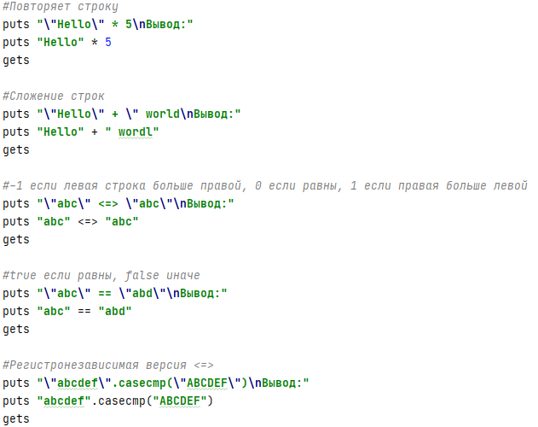

Рисунок 5 – Методы типа строка.

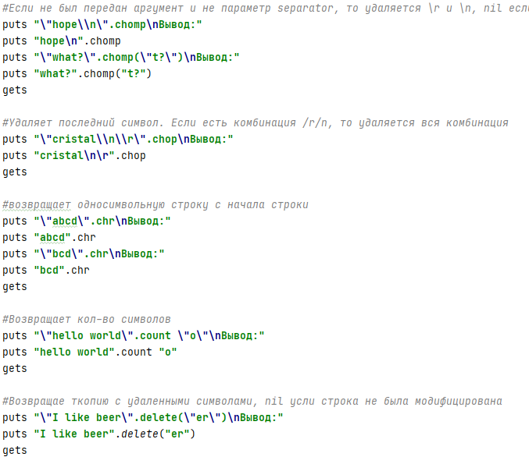

Рисунок 6 – Методы типа строка.

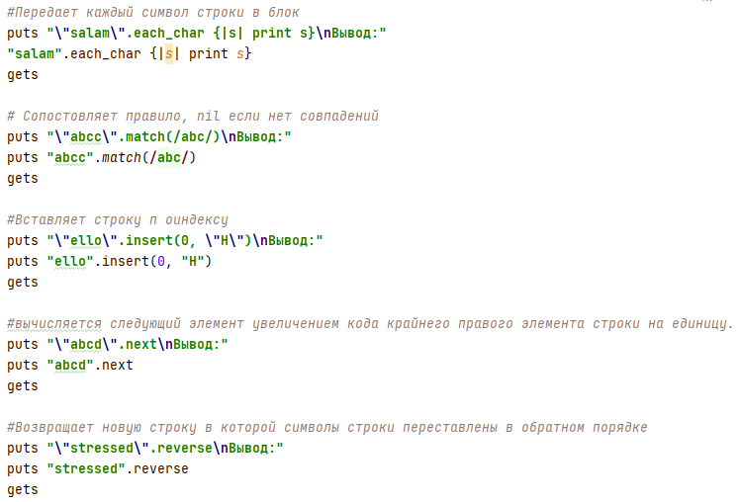

Рисунок 7 – Методы типа строка.

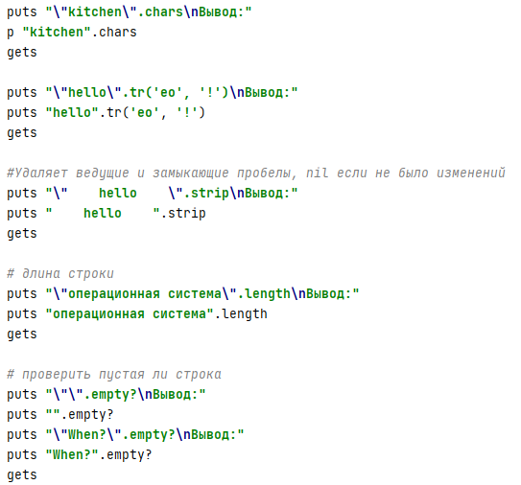

Рисунок 8 – Методы типа строка.

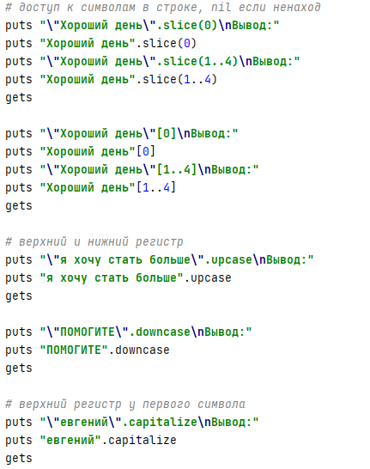

Рисунок 9 – Методы типа строка

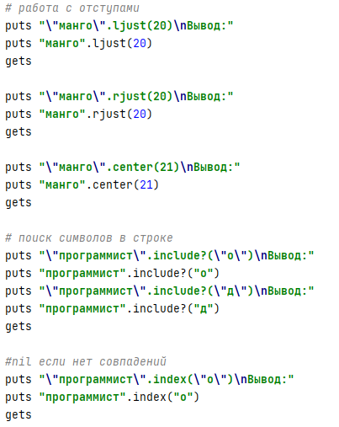

Рисунок 10 – Методы типа строка.

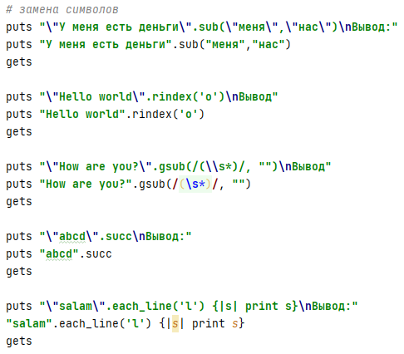

Рисунок 11 – Методы типа строка.

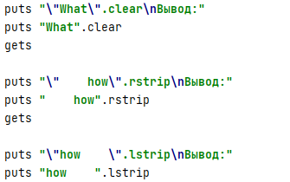

Рисунок 12 – Методы типа строка.

На рисунке 8 рассмотрены встроенные переменные и константы:

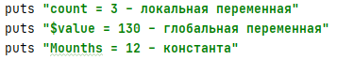

Рисунок 13 – Встроенные переменные и константы.

# Задание 3

Спросить какой язык у пользователя любимый, в случае, если это ruby, ответить что пользователь подлиза, иначе обязательно ответить, что скоро будет ruby и поставить различный комментарий для каждого языка. Рассмотреть условный оператор и разные способы его построения. Рассмотреть оператор switch case.

Взаимодействие пользователя с программой, рисунок 9:

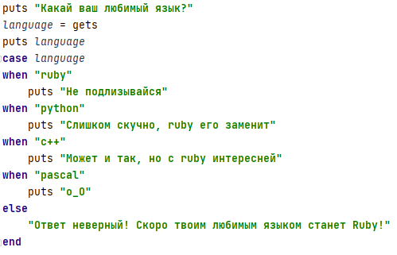

Рисунок 14 – Ввод значений пользователем с клавиатуры

На рисунках 15, 16 изображены различные способы задания условного оператора (ex3.2, ex3.3, ex3.4 на github соответственно):

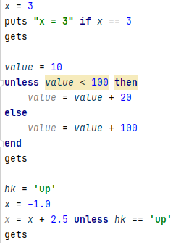

Рисунок 15 – Способы задания условного оператора

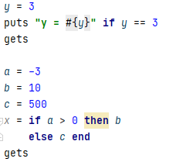

Рисунок 16 – Способ задания условного оператора

# Задание 4

Попросить пользователя ввести команду языка ruby. И команду OC. Выполнить команду руби и команду операционной системы, рисунок 16:

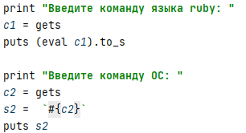

Рисунок 17 – Задание 4.

# Задание 5

Получить число как аргумент программы, найти сумму цифр числа, рисунок 17. Рассмотреть тип целое число. получить все методы в irb режиме. Разобрать методы с использованием официальной документации языка.

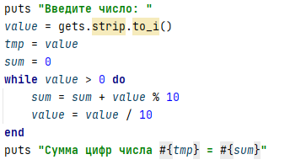

Рисунок 18 – Сумма цифр числа.

На рисунке 18 изображен irb режим со всеми методами типа цело число:

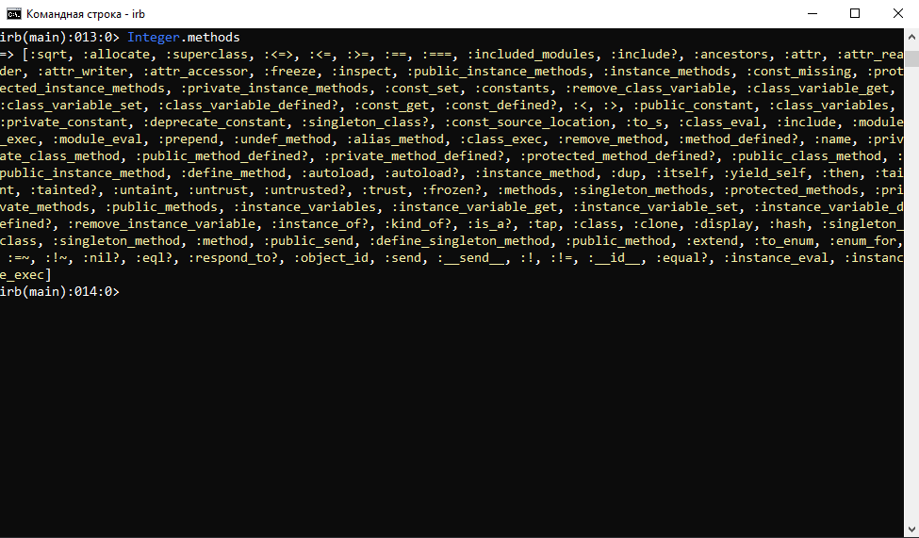

Рисунок 19 – Все методы типа целое число.

На рисунках 20 - 22 изображены разобранные методы типа целое число:

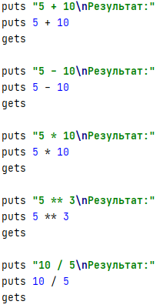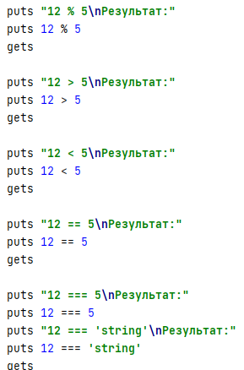

Рисунок 20

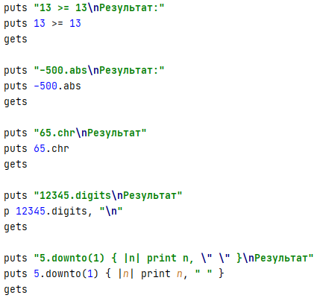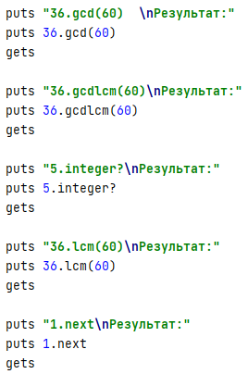Рисунок 21

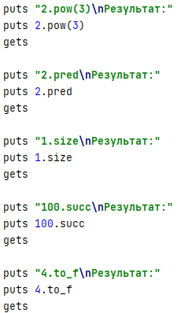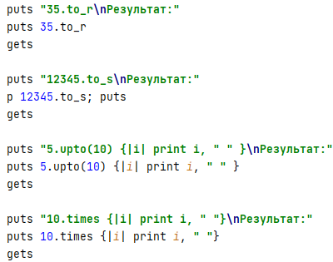

Рисунок 22

# Задание 6

Вынести нахождение суммы цифр числа в отдельный метод. Реализовать методы поиска максимальной и минимальной цифры числа, произведения цифр числа.

На рисунке 23 изображены методы нахождения суммы и произведения цифр цисла:

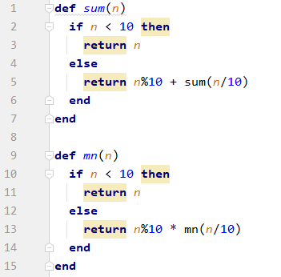

Рисунок 23 – Методы для нахождения суммы и произведения цифр числа.

На рисунке 24 изображены методы для поиска минимальной и максимальной цифры числа:

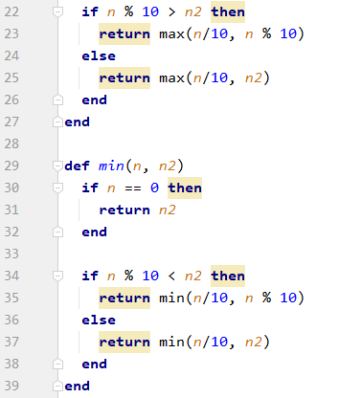

Рисунок 24 – Методы для поиска минимальной и максимальной цифры числа.

# Задание 7

Составить 3 метода для работы с цифрами или делителей числа на основании варианта. Ввести отдельный аргумент программы, в котором указывать, какой метод должен отработать из 7 составленных. Реализовать возможность работы от 1 до 7 методов в зависимости от переданных параметров. Если не передан ни один параметр, программа просто выводит Hello World.

Вариант № 3.

Метод 1. Найти максимальный простой делитель числа, рисунок 25.

Метод 2. Найти произведение цифр числа, не делящихся на 5, рисунок 26.

Метод 3. Найти НОД максимального нечетного непростого делителя числа и прозведения цифр данного числа, рисунок 27.

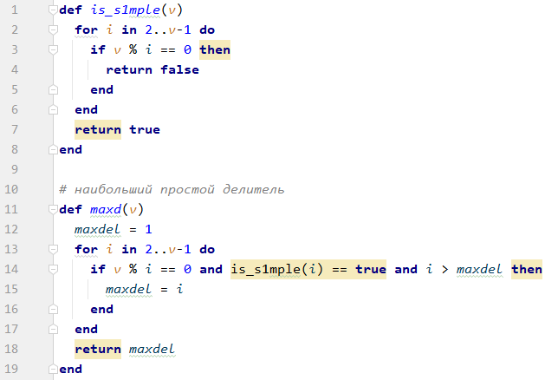

Рисунок 25 – Метод 1.

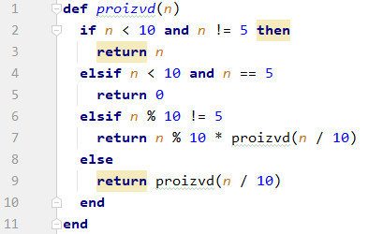

Рисунок 26 – Метод 2.

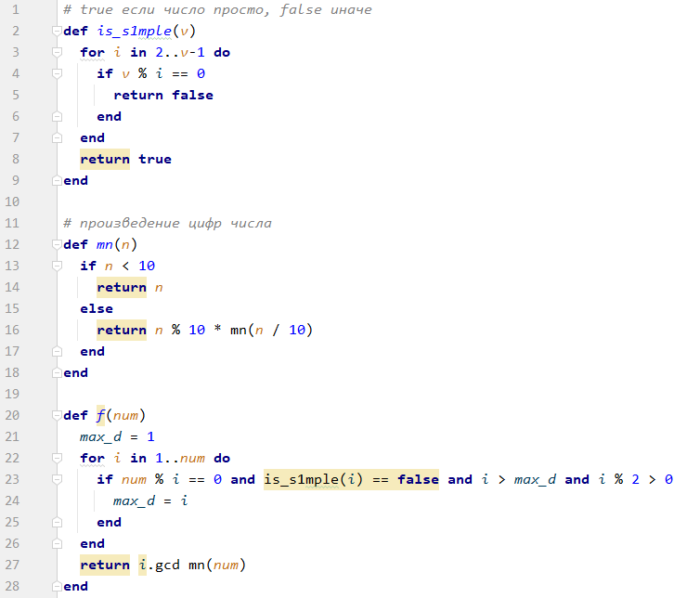

Рисунок 27 – Метод 3.

Реализация считывания параметра с клавиатуры и вызов определенного метода изображена на рисунке 28:

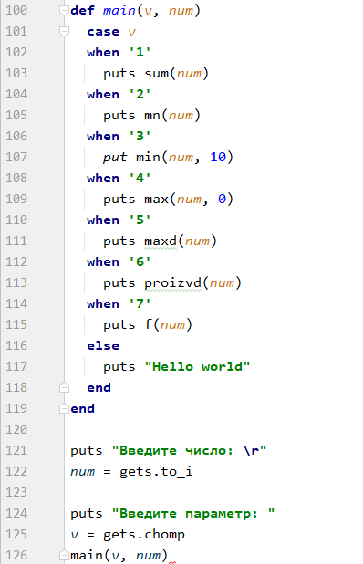

Рисунок 28 – Вызов метода в зависимости от переданного параметра.

# Задание 8

Ввести дополнительные аргументы программы, в которых указывать, какой метод должен отработать из 7 составленных. Реализовать возможность работы от 1 до 7 методов в зависимости от переданных параметров. Если не передан ни один параметр, или параметры переданы не верно реализовать параметр -h, описывающий все возможные параметры для Вашей программы, рисунок 29:

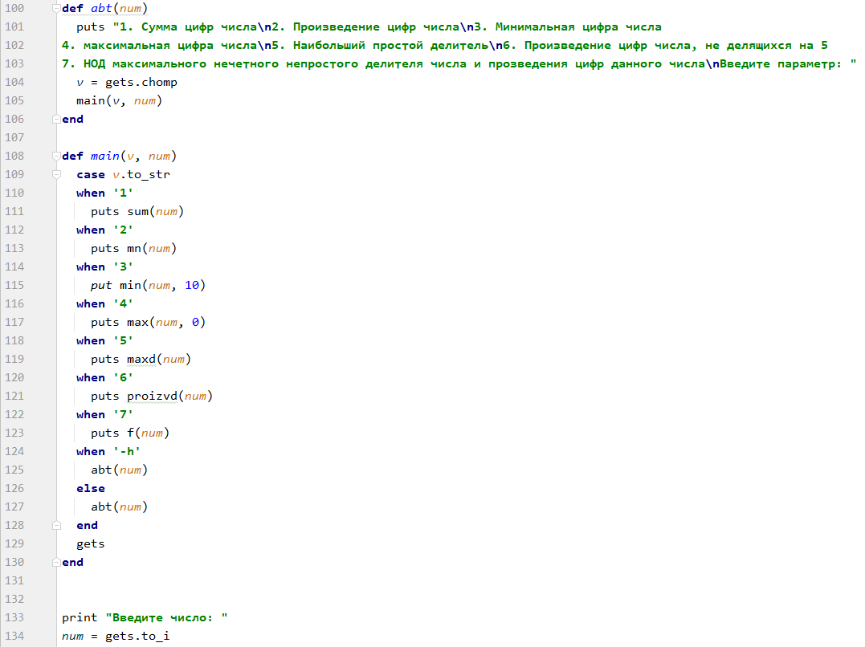

Рисунок 29 – Задание 8.

# Задание 9

На основании математических возможностей языка Ruby переписать методы предыдущего задания с использованием методов и классов соответствующих модулей.

На рисунках 30 - 36 изображены методы для нахождения суммы цифр числа, произведение цифр числа, максимальной цифры числа, минимальной цифрой числа, НОД, произведение цифр числа, не делящихся на 5 и НОД максимального нечетного простого делителя числа и произведения цифр данного числа соответственно, с применением методов.

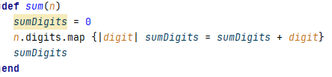

Рисунок 30 – Сумма цифр числа.

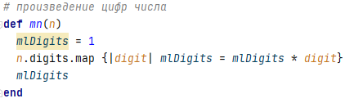

Рисунок 31 – Произведение цифр числа.

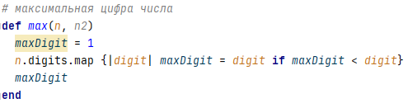

Рисунок 32 – Наибольшая цифра числа.

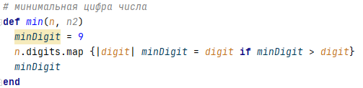

Рисунок 33 – Минимальная цифра числа.

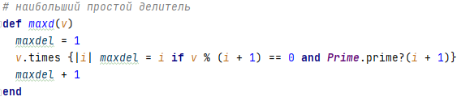

Рисунок 34 – НОД.

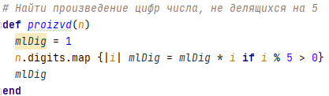

Рисунок 35 – Произведение цифр числа, не делящихся на 5.

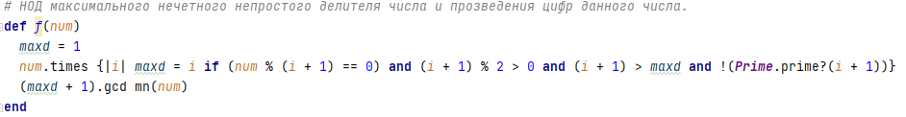

Рисунок 36 - НОД максимального нечетного непростого делителя числа и произведения цифр данного числа.

# Задание 10

С учетом итогов предыдущего задания выполнить задачи с ресурса https://projecteuler.net/archives под номерами 10+n, 30+n, где n номер варианта, n = 3

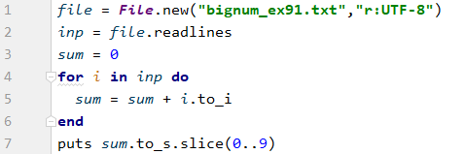

Рисунок 33 – 13 задача.

# Заключение

В течение лабораторной работы были рассмотрены основы языка программирования Ruby, работа со строками, числовыми типами. Были рассмотрены различные реализации условных операторов, а также разные реализации одинаковых методов.